Asignatura: Geografía
Hola chicos! ¿Cómo están? Espero se encuentren muy bien. En esta oportunidad les propongo un repaso por los temas que venimos desarrollando, es solamente de lectura e interpretación. NO DEBEN ENTREGAR NADA, SALVO QUE TENGAN CONSULTAS. Van a encontrar en el texto mapas y preguntas para orientar la lectura, sugiero que lo lean y puedan utilizar la carpeta para ir viendo lo que fuimos desarrollando en las actividades. Esta herramienta nos servirá de repaso para una actividad de integración que realizaremos en dos semanas.

Un recorrido por los temas desarrollados…
América: un solo continente
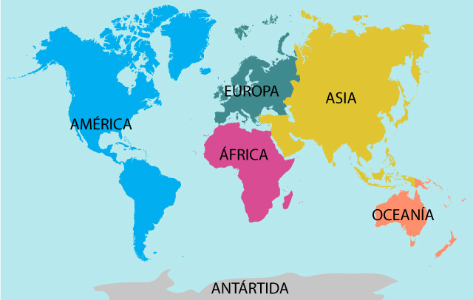
Fuente: https://www.pequeocio.com/continentes/

Algunos datos a tener en cuenta:
- América es un solo continente, aunque hacia su interior y en relación a diferentes aspectos podemos realizar otras divisiones. Son varias y hay diferentes criterios ¿Recuerdas alguna de estas divisiones?
- Se encuentra completamente aislado de las demás masas continentales y rodeada por océanos, lo que le otorga a sus países un gran desarrollo costero… ¿cuáles son esos océanos? ¿Qué implica tener costas hacia los océanos?
- Teniendo en cuenta los hemisferios, según el Meridiano de Greenwich nuestro continente se encuentra casi en su totalidad en el hemisferio Oeste, salvo unas pequeñas islas del Archipiélago de las Aleutianas que se encuentran al Este, ellas son las Islas Attu. Según el Ecuador y en el sentido de las latitudes, América se extiende ampliamente en sentido Norte-Sur.
- Los puntos extremos nos permiten reconocer la máxima extensión de nuestro continente, aquellas distancias máximas en relación a los puntos cardinales.
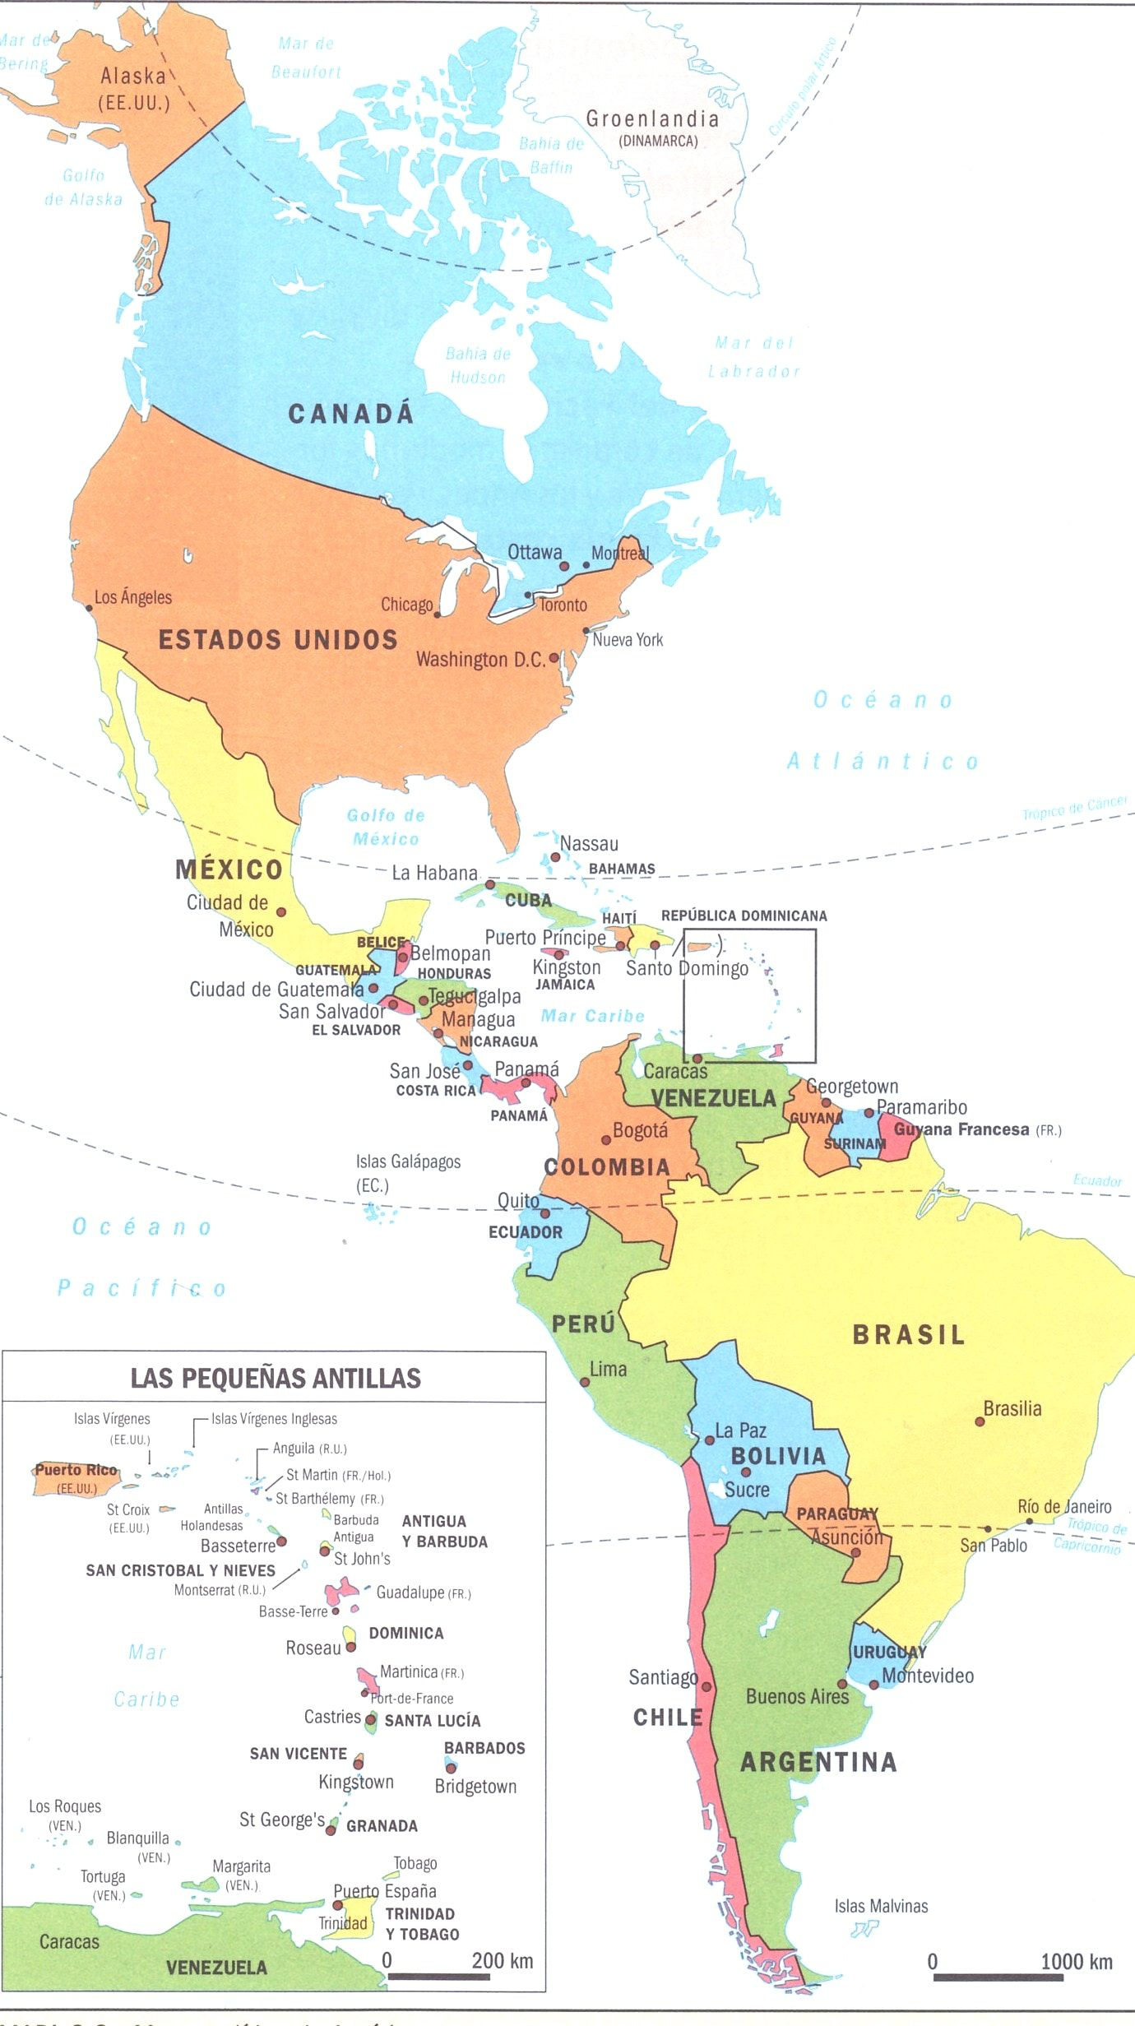
América y su división política

Les muestro algunos de los collage que realizaron con la canción “La Gozadera” de Gente de Zona ft. Marc Anthony:
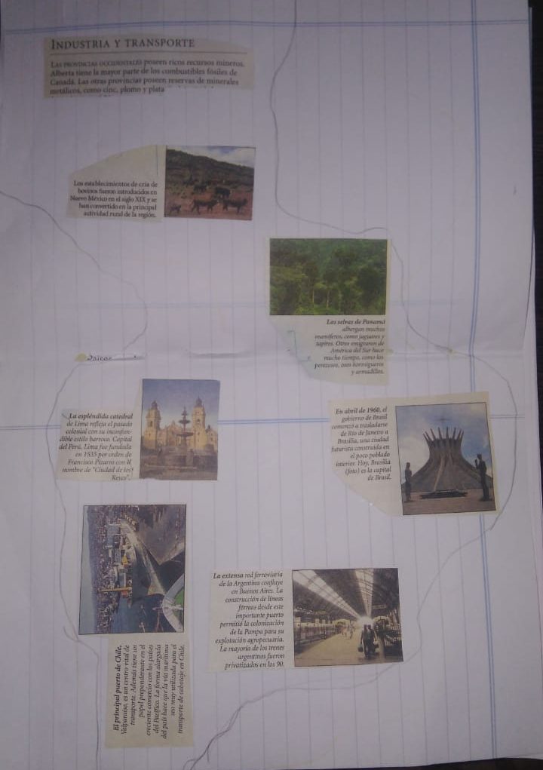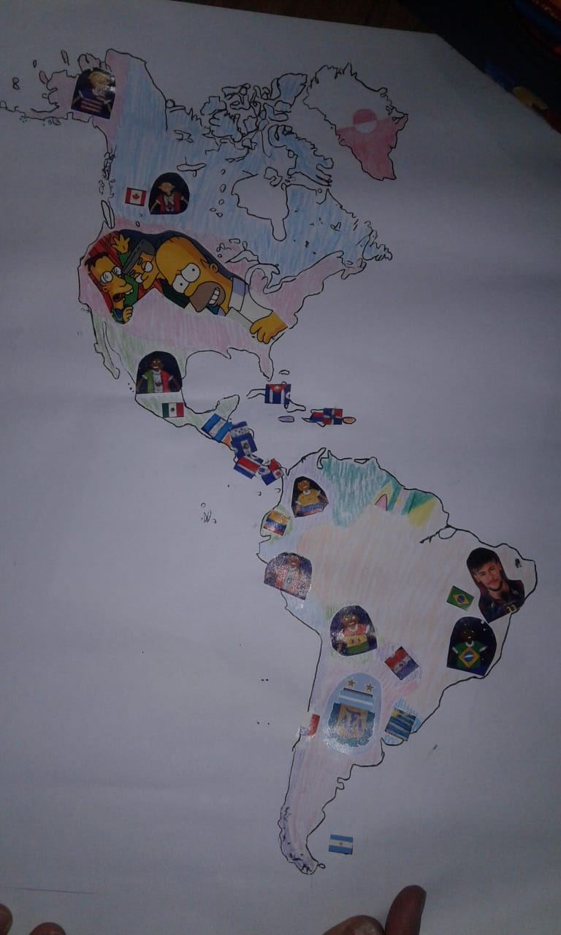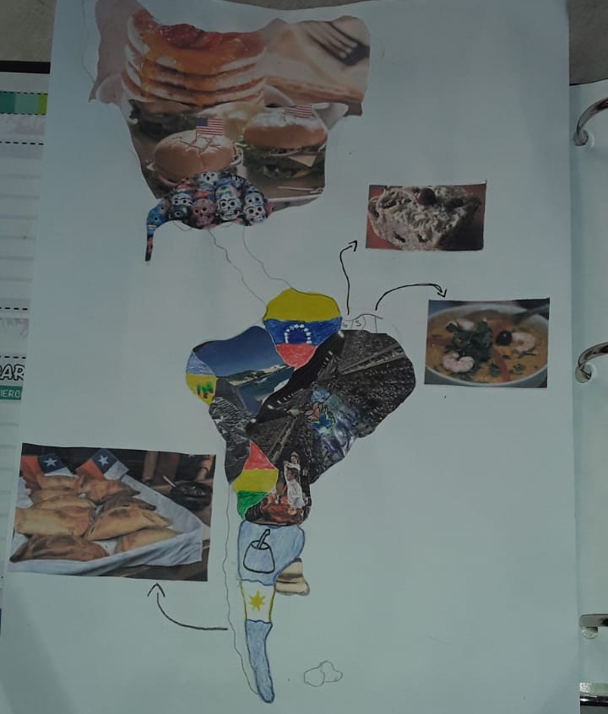
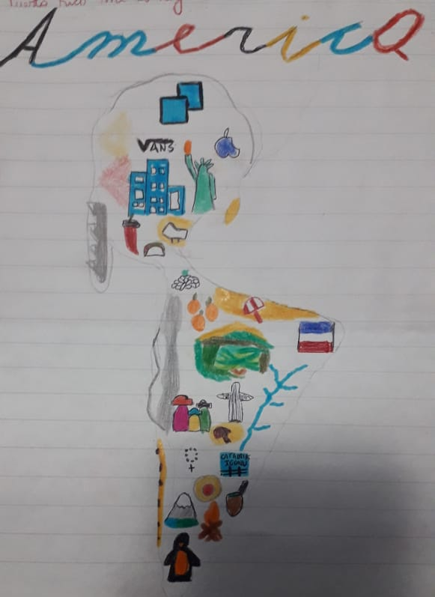
Formas para dividir el continente:
- Se puede dividir políticamente: en países.
- Desde un punto de vista geográfico: se divide en América del Norte, Central y del Sur. El límite entre América del Norte y Central coincide con el límite político entre México, Guatemala y Belice, el límite entre Panamá y Colombia divide América Central de América del Sur.
¿México a que parte de América pertenece según este criterio? ¿Chile? ¿Costa Rica?
En el primer mapa podemos ver este criterio:
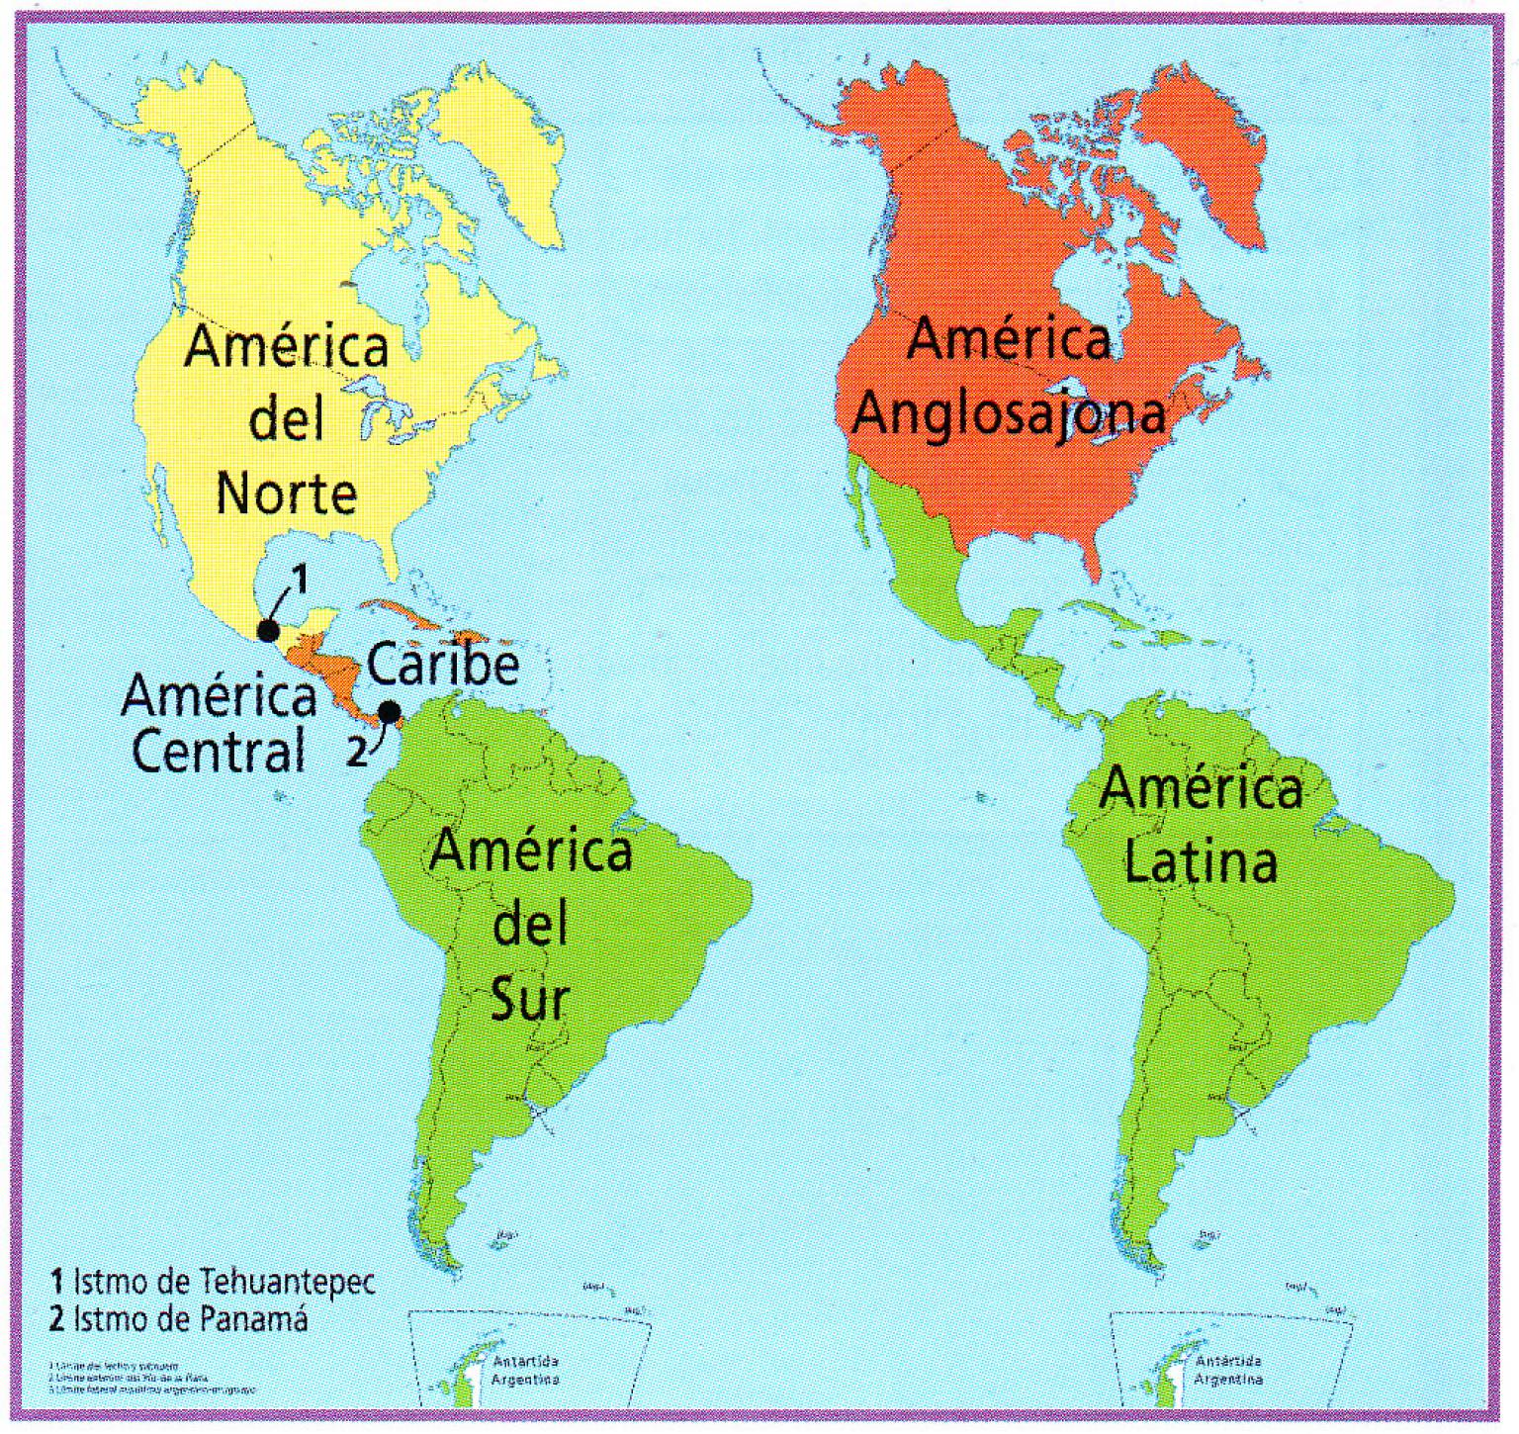
También podemos utilizar los istmos o algunos ríos, desde un punto de vista geológico. ¿Sabes lo que es un istmo? Es una porción más estrecha o angosta del terreno que conecta otras áreas de mayor tamaño, por lo tanto… ¿el Istmo de Tehuantepec es el límite entre que partes de América? ¿Qué indica el Istmo de Panamá y el Rio Atrato y San Juan?
3
3 Rio Atrato y San Juan
- Desde un punto de vista económico y cultural podemos tener en cuenta el segundo mapa de la imagen, en él se diferencia América Anglosajona y América Latina, esta división tiene que ver con características culturales que se ponen de manifiesto en nuestros días a través de las desigualdades económicas y sociales. El límite entre estas está ubicado en el Río Grande o Bravo que constituye parte del límite político entre Estados Unidos y México.
Algunas diferencias
América Latina | América Anglosajona
- Conformada por México, países de América central y del Sur.  - Colonizada por distintos países, por lo que poseen distintas lenguas o influencias culturales.  - Gran porcentaje de mestizos y población de origen africano.  - Colonizada por españoles y portugueses, que venían solos, acompañados por soldados y sacerdotes.  - El sistema de colonización era urbano y administrativo, fundaron ciudades que organizaron las áreas circundantes.  - La economía está basada en la producción y exportación de materias primas.  - Un gran porcentaje de su población se encuentra en condiciones de pobreza.  - Alto índice de desocupación.  - Escases de viviendas.  - Falta de infraestructura sanitaria  - Altos índices de analfabetismo.  - Un reducido porcentaje disfruta de una alta calidad de vida.  - Elevado y sostenido crecimiento de la población. | - También conocida como América del primer mundo.  - Fue colonizada principalmente por ingleses, los cuales se desplazaron con su respectiva familia.  - El sistema de colonización era metódico y de poblamiento continuo.  - En la actualidad posee alto desarrollo industrial y tecnológico y una economía dinámica basada en la exportación de productos de alto valor agregado.  - Elevada calidad de vida y gran bienestar económico que llega a la mayor parte de sus habitantes.  - Sistema educativo y de salud de alta calidad y accesible a su población.  - Cuenta con equipamiento en infraestructura y transporte, provisión de energía, abastecimiento de agua, etc.  - Presenta problemas de deterioro del ambiente urbano.  - Regula su crecimiento demográfico, establece cupos a la inmigración.
- Teniendo en cuenta el punto de vista histórico, podemos mencionar estas diferencias de colonización: ingleses y franceses en América Anglosajona y españoles y portugueses en América Latina. Destacamos para ello el siguiente mapa:
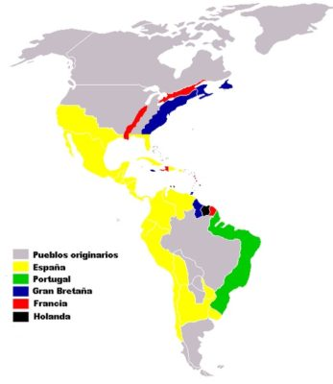

De este mapa podemos obtener información para establecer algunas relaciones:
- ¿Dónde localizamos las 13 colonias del Norte?
- ¿Cómo determinamos el área que denominamos Hispanoamérica?
- Podemos relacionar Hispanoamérica e Iberoamérica…

